LES PASSEJAÏRES DE VARILHES FICHE ITINÉRAIRE
AX LES THERMES n° 34
Commune de départ et dénomination de l’itinéraire :
- L’hospitalet – Parking 250 m à gauche après la sortie du village (Voir observation) – Le Pic de Nérassol en circuit depuis l'Hospitalet

Date, animateur(trice), nombre de participants (éventuel) :
- 15.08.2021 – P. Makowski – 6 participants

L’itinéraire est décrit sur les supports suivants :
- Territoire des vallées d’AX – Topo-guide n° 2 – Lacs et torrents – Balade n° 41 pour la partie classique du parcours. La partie hors sentier n’est décrite sur aucun guide.

Classification, temps de parcours, dénivelé positif, distance, durée :
- Montagnard – 4.2.2 - 6h00 – 1200 m – 15,2 km – Journée Indice d’effort : 147

Balisage : Jaune et rouge du GRT68 jusqu’au carrefour avant le saut du taureau à la côte 1962 ; Puis jaune jusqu’à la cabane de la Vésine ; Hors balisage jusqu’à la porteille du Sisca : A nouveau jaune jusqu’à l’étang de Pédourès puis, à nouveau, jaune et rouge jusqu’à l’arrivée.
Particularité(s) :

Site ou point remarquable :
- Le cirque qui entoure l’étang de Sisca avec les pics de Régalecio et d’Escorbes, le cylindre d’Escobes et le pic de Siscaro,
- Les méandres du ruisseau de Sisca dans la jasse de Maillebec
- Le panorama depuis le pic de Nérassol

Trace GPS : Oui
Distance entre la gare de Varilhes et le lieu de départ : 71 km

Observation(s) :
- Ce parcours est une variante du classique Tour du Nérassol (Fiche Ax Les Thermes n° 35). A partir de la cabane de la Vésine située avant l'étang du Sisca, le chemin classique est abandonné pour une montée, hors sentier, jusqu’au Pic de Nérassol. Pour cette portion de parcours (530 m de dénivelé positif sur 2 km) il faut un groupe de gens très motivés et à l'aise dans les fortes pentes herbeuses. On retrouve le chemin classique à la porteille du Sisca.
- Attention : Depuis 2021, l’accès direct au parking depuis la RN20 n’est plus possible. Il faut entrer dans le village en passant par le passage à niveau, tourner à droite avant l’hôtel, traverser le village et rejoindre le parking en poursuivant la route qui passe au-dessus de l’entrée du tunnel et au-dessus de l’Ariège (Voir plan ci-après – Tracé en noir). Depuis le fond du parking, on prend le petit chemin qui passe sous la RN20.

"Cette fiche participe à la constitution d'une mémoire des itinéraires proposés par les animateurs du club. Eux seuls y ont accès. Ils s'engagent à ne pas la diffuser en dehors du club."
Date de la dernière mise à jour : 28 novembre 2021
La carte
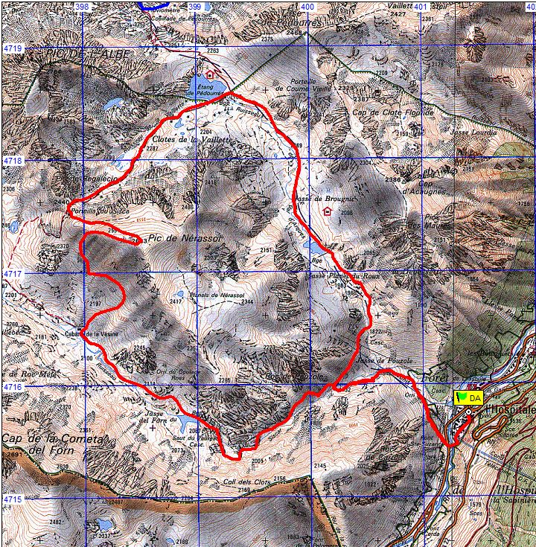
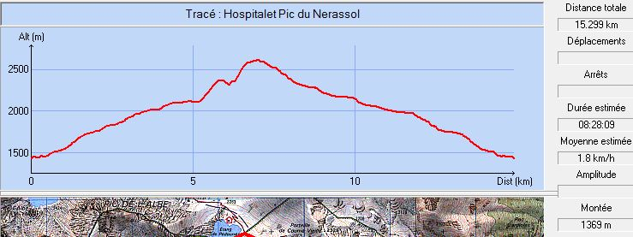

Détail de l’accès au parking (en noir) et du chemin à prendre pour rejoindre la trace (en orange) :
